«Развитие творчества у дошкольников»

«Истоки способностей и дарований детей находятся на кончиках их пальцев. От пальцев, образно говоря, идут тончайшие ручейки, которые питают источник творческой мысли. Другими словам, чем больше мастерства в детской руке, тем умнее ребёнок» В.А. Сухомлинский.

По мнению ученых рисовать ребёнку так же необходимо, как разговаривать, неслучайно Л. С. Выготский называет рисование «графической речью». Рисование является одним из самых интересных видов творческой деятельности детей дошкольного возраста. Рисуя, ребенок развивает себя как физически, так и умственно, так как совершенствование мелкой моторики напрямую влияет на работу мозга. Хорошо рисующие дети логичнее рассуждают, больше замечают, внимательнее слушают. Занятия изобразительным искусством тренируют кисть и пальцы ребенка, что создает благоприятные условия для становления навыка письма. Создание образов и фантазий способствует развитию логического и пространственного мышления, развитию ассоциативного мышления. По мнению ученых, детское рисование участвует в развитии и согласовании межполушарных взаимоотношений, поскольку в процессе рисования задействовано как конкретно-образное мышление, связанное в основном с работой правого полушария мозга, так и абстрактно-логическое мышление, за которое отвечает левое полушарие. Будучи связанным с важнейшими психическими функциями – зрением, двигательной координацией, речью и мышлением, рисование не просто способствует развитию каждой из этих функций, но и связывает их между собой.
У детей с общим недоразвитием речи наблюдается ряд трудностей.
- недостаточность различных видов восприятия и в первую очередь слухового, зрительного, пространственного
- нарушения зрительной сферы, бедности зрительных представлений, в отсутствии прочной и адекватной связи слова со зрительным образом предмета
-трудности ориентировки в собственном теле при рисовании человека: изображения отличаются примитивностью и малым количеством деталей.
- внимание характеризуется недостаточной устойчивостью, быстрой истощаемостью, что определяет тенденцию к снижению темпа деятельности в процессе работы. Ошибки внимания присутствуют на протяжении всей работы, и не всегда самостоятельно замечаются и устраняются детьми.
- отставание в развитии двигательной сферы, которое характеризуется плохой координацией движений. Отмечаются недостаточная координация пальцев руки, общее недоразвитие мелкой моторики.
Поэтому, работая на логопедической группе для детей с общим нарушением речи в своей деятельности я особое внимание уделяю изодеятельности.
Использование нетрадиционных форм изодеятельности способствует:
- выплеску творческой энергии
- стимулирует эмоциональное и психическое развитие ребенка
- гармонизирует нервную систему
- аккуратно воздействует на психику ребенка помогая решать даже самые сложные проблемы

Федеральный Государственный Образовательный Стандарт Дошкольного образования ставит следующую задачу: создание благоприятных условий развития детей в соответствии с их возрастными и индивидуальными особенностями и склонностями, развития способностей и творческого потенциала каждого ребенка как субъекта отношений с самим собой, другими детьми, взрослыми и миром. Решению этой задачи помогает использование нетрадиционных форм изодеятельности. Чтобы не ограничивать возможности детей в выражении впечатлений от окружающего мира, недостаточно традиционного набора изобразительных средств и материалов. Чем разнообразнее будут условия, в которых протекает изобразительная деятельность, содержание, формы, методы и приемы работы с детьми, а также материалы, с которыми они действуют, тем интенсивнее станут развираться детские художественные и творческие способности. Нетрадиционные техники рисования – это толчок к развитию воображения, и творчества, проявлению самостоятельности, инициативы, выражения индивидуальности. Применяя и комбинируя разные способы изображения в одном рисунке, дошкольники учатся думать, самостоятельно решать какую технику использовать, чтобы тот или иной образ получился выразительным. Именно нетрадиционные техники рисования позволяют ребенку преодолеть чувство страха перед неудачами в изобразительной деятельности. Они помогают детям чувствовать себя свободными, раскрепоститься, ощутить незабываемые положительные эмоции, вселить уверенность в своих сила. В изобразительной деятельности с использованием нетрадиционные техники, у детей развивается исследовательская деятельность, фантазия, память, эстетический вкус, творчество, воображение, самостоятельность.

Цель моей педагогической деятельности: развитие творческих способностей с помощью нетрадиционных техник изобразительной деятельности.
Задачи:
- Учить способам создания оригинального продукта художественной деятельности
- Учить детей думать, пробовать, искать, экспериментировать
- Формировать умение сочетать различный материал и технику изображения, самостоятельно определять замысел, способы и формы его воплощения, применять традиционные и нетрадиционные способы рисования, испытывать радость и удовольствие от изобразительной деятельности
- Формировать творческое мышление
- Развитие самооценки детей, уверенности в собственных возможностях и способностях

Для развития творческих способностей детей оборудована зона ИЗО, где имеются:
Бумага различного цвета и формата, различные средства изобразительной деятельности (карандаши, краски, гуашь, фломастеры, мелки, кисточки, ватные палочки для рисования, штампы, трубочки, щетки, нитки, бросовый материал. Кисточки разных видов жёсткости, трафареты, линейки, шрифты, образцы, шаблоны, схемы для изо, материалы для продуктивной деятельности. Организована выставка детских работ, что позволяет повысить самооценку детей, развить желание поделиться с другими своими интересами и увлечениями, оценить свой результат, получить признание сверстников.
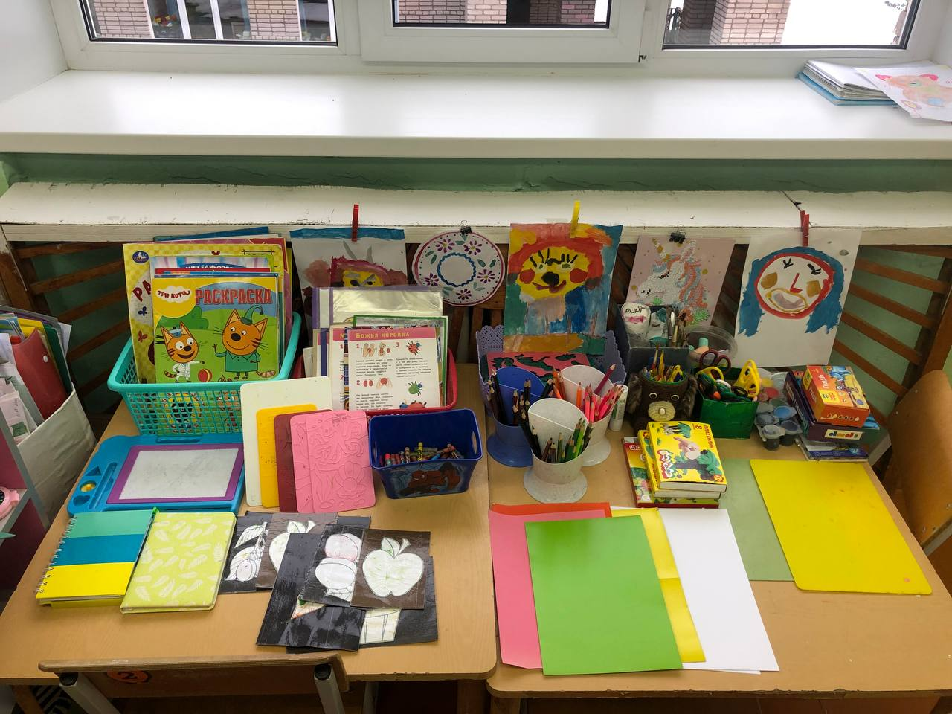
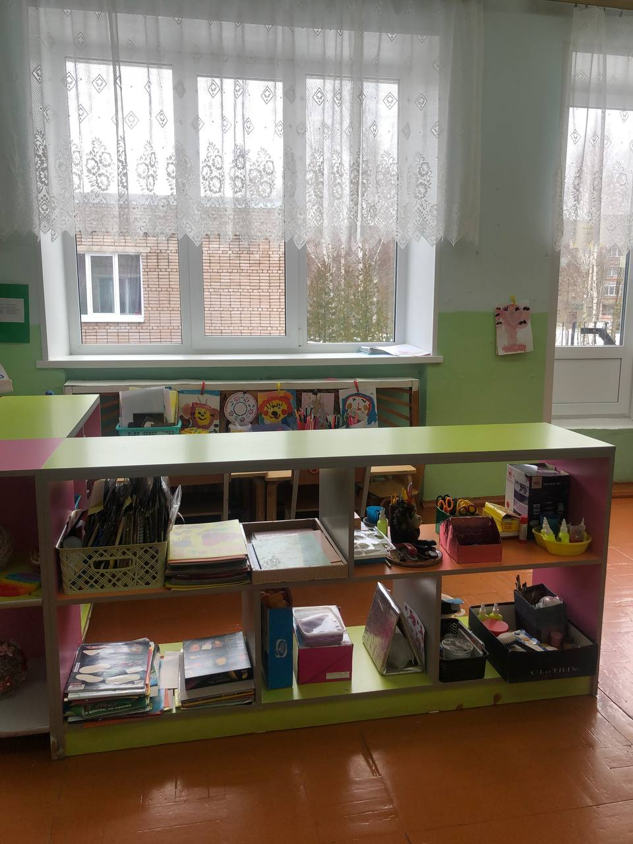Я использую разные виды нетрадиционные техник:
-пальчиковая живопись
-рисование ладошкой
-рисование различными оттисками
-монотипия
-граттаж
-рисование по мокрому
-рисование свечой, углем
-точечное рисование (пуантилизм)
-рисование по ткани
-пластилинографию
-кляксографию и т.д.

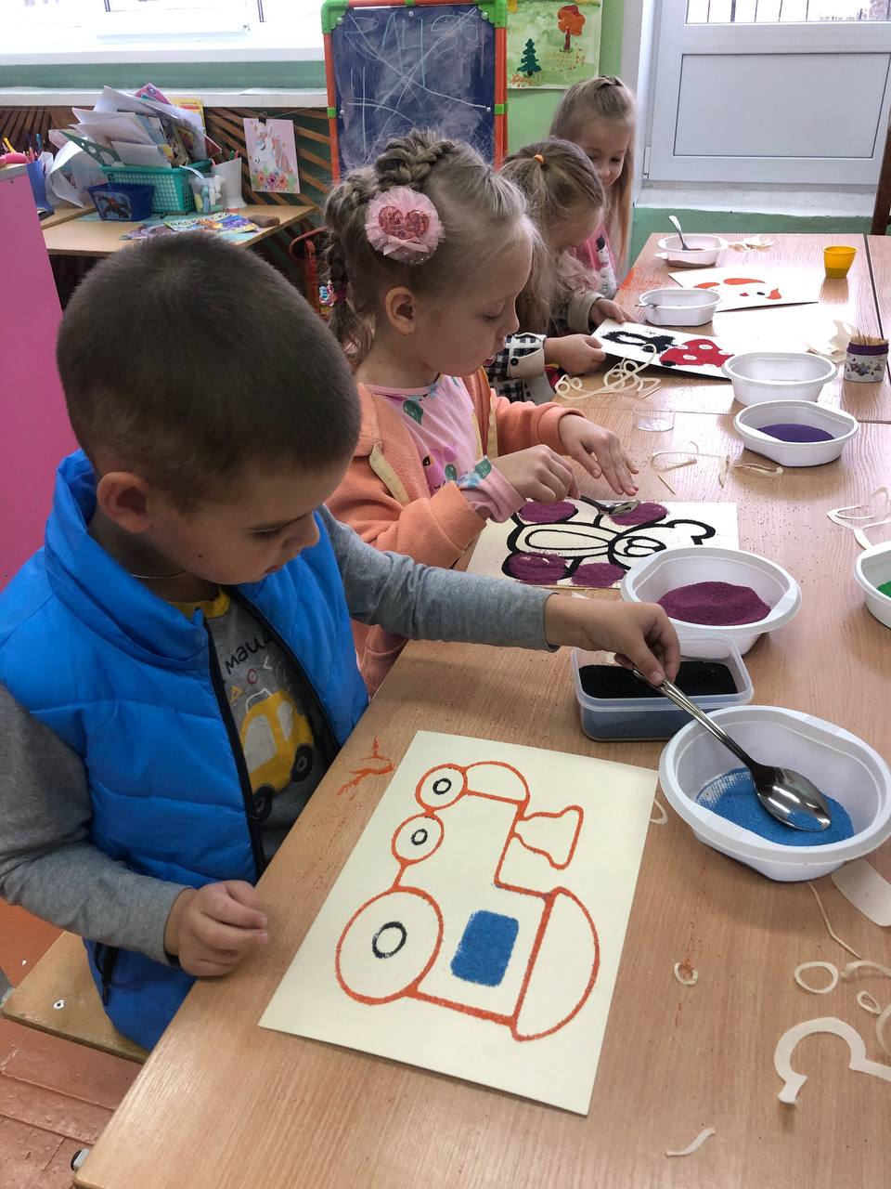

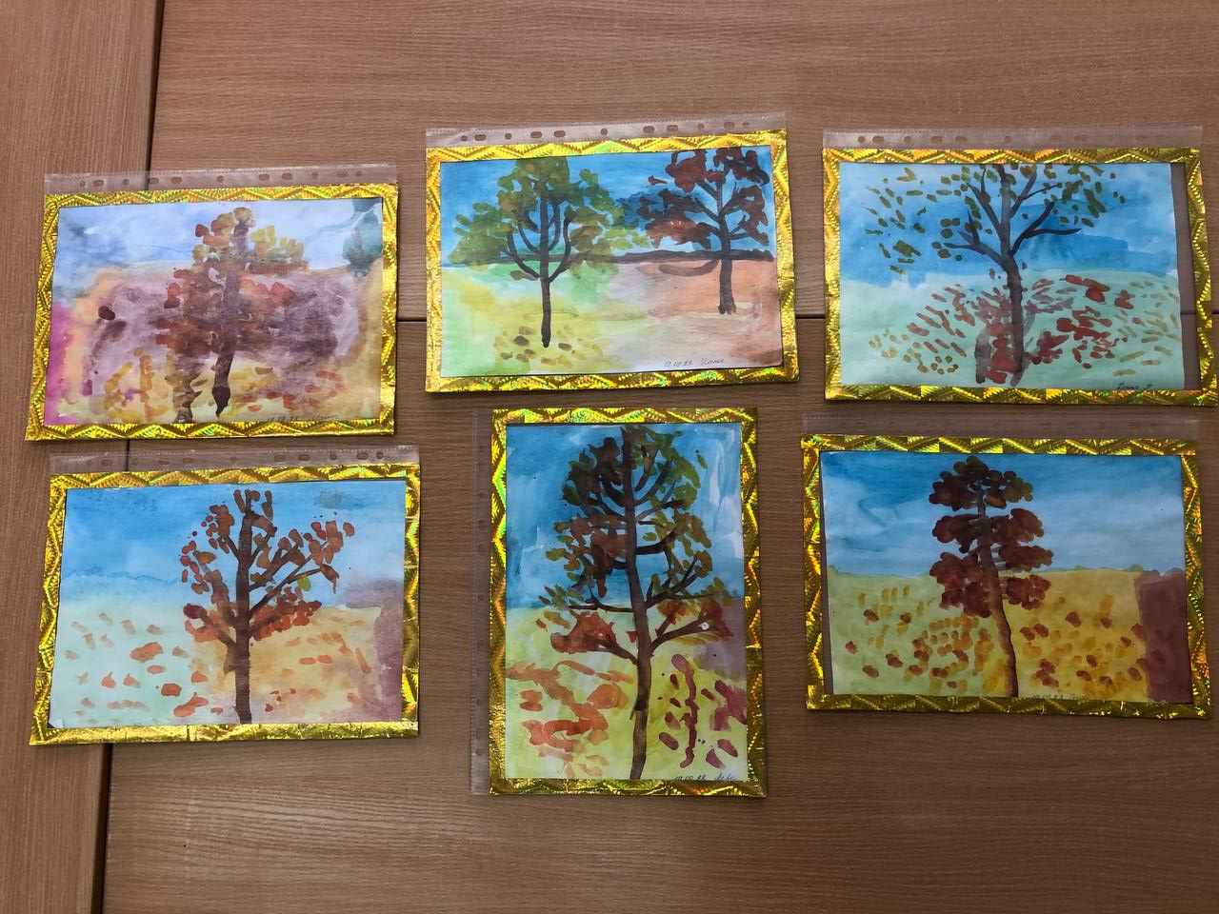
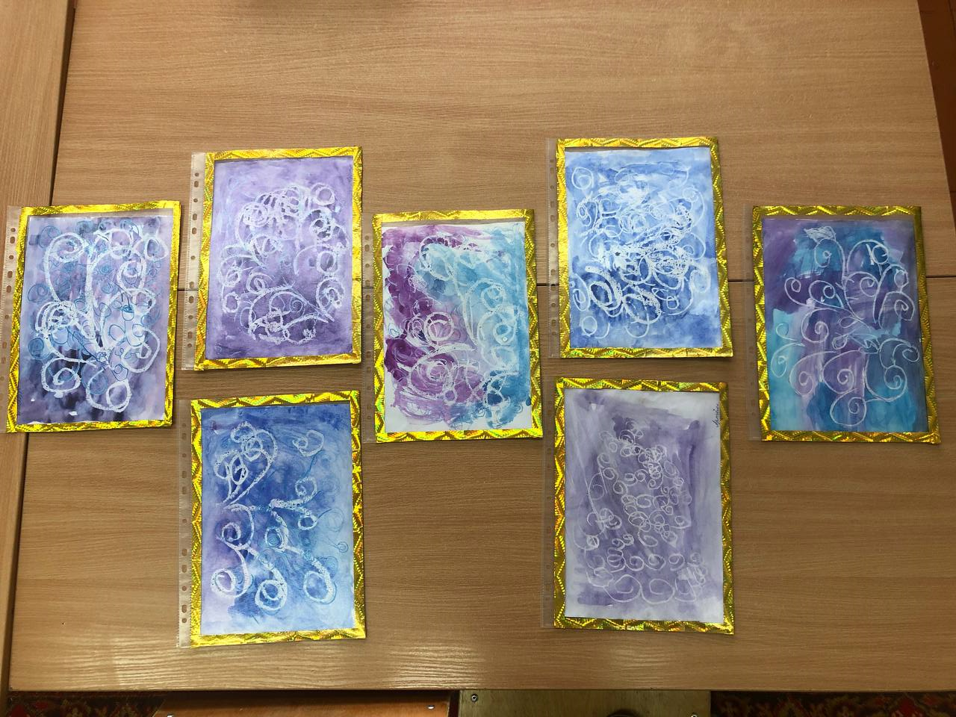

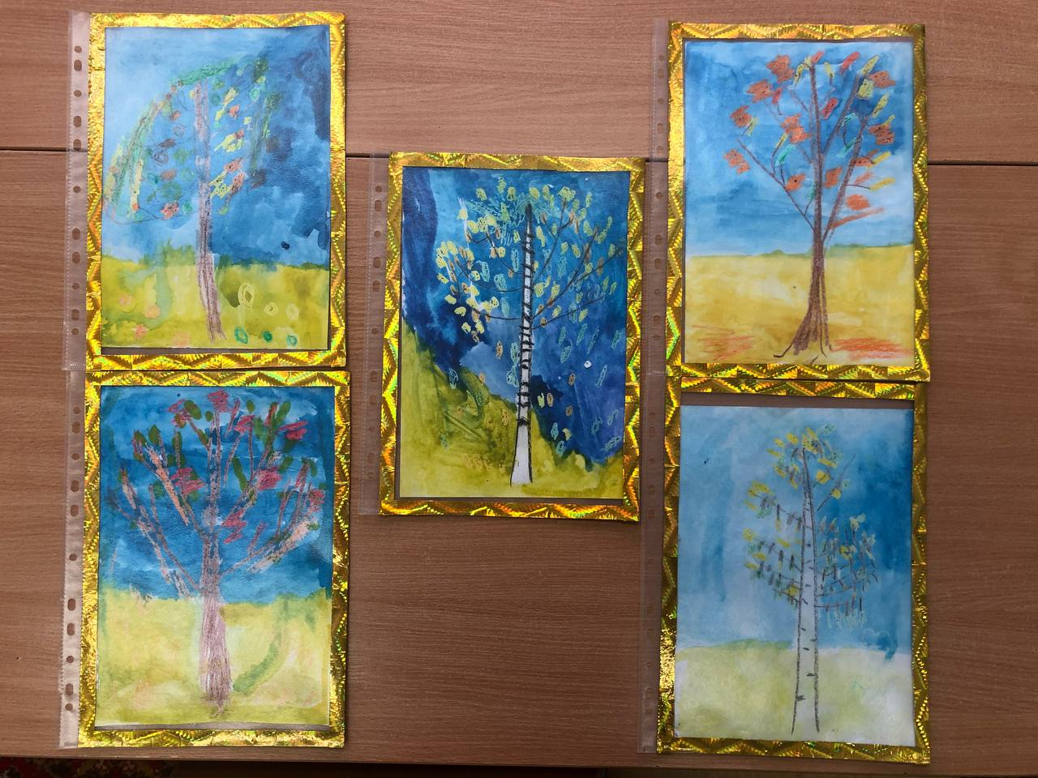

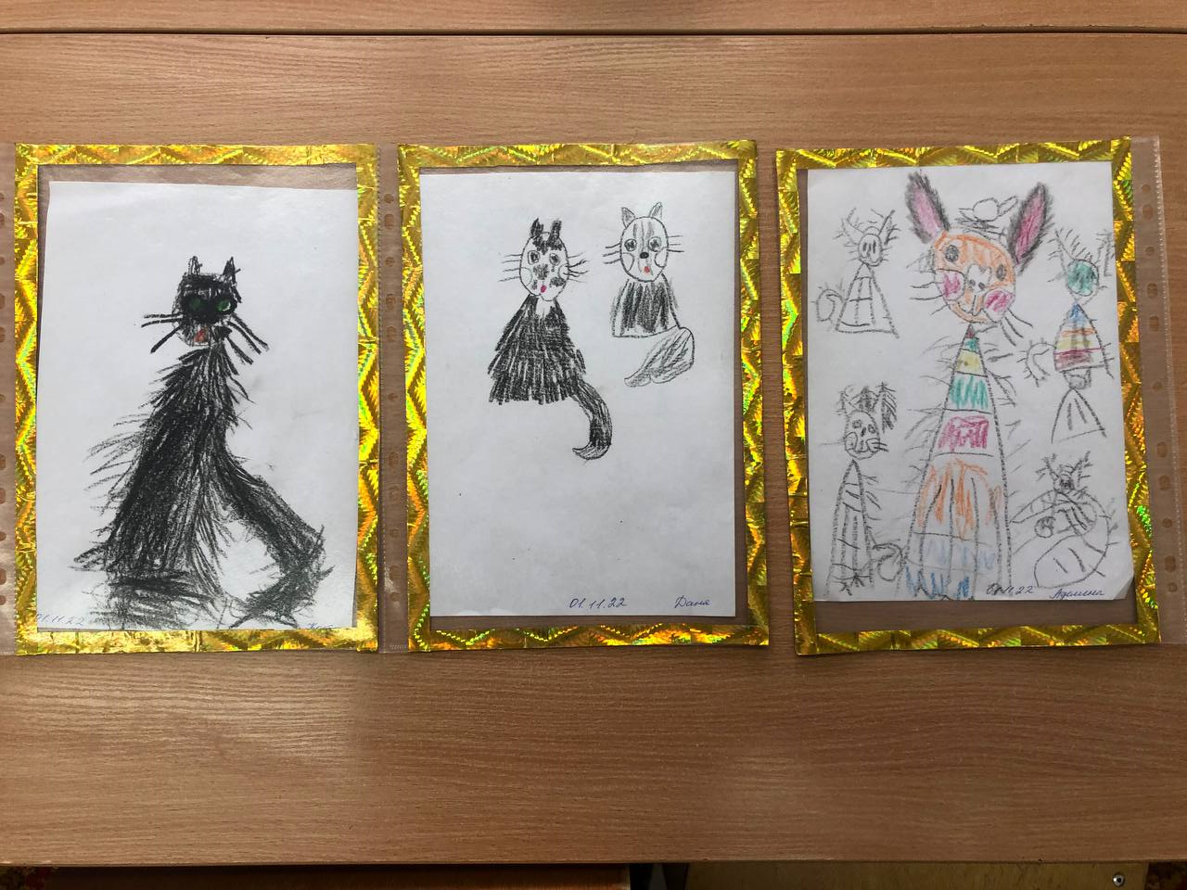

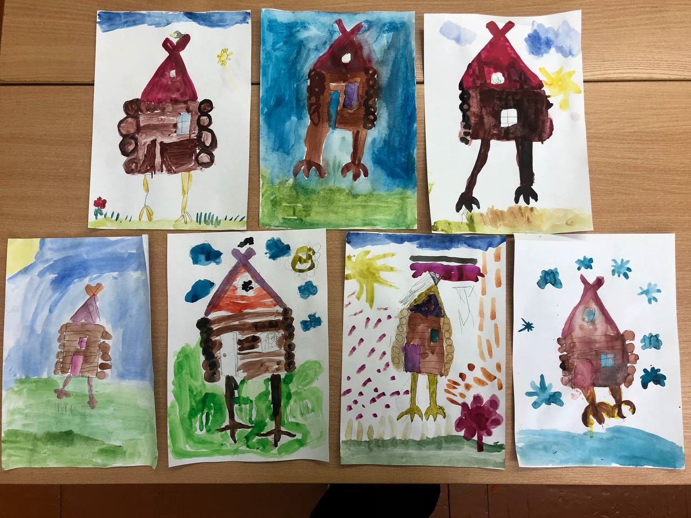

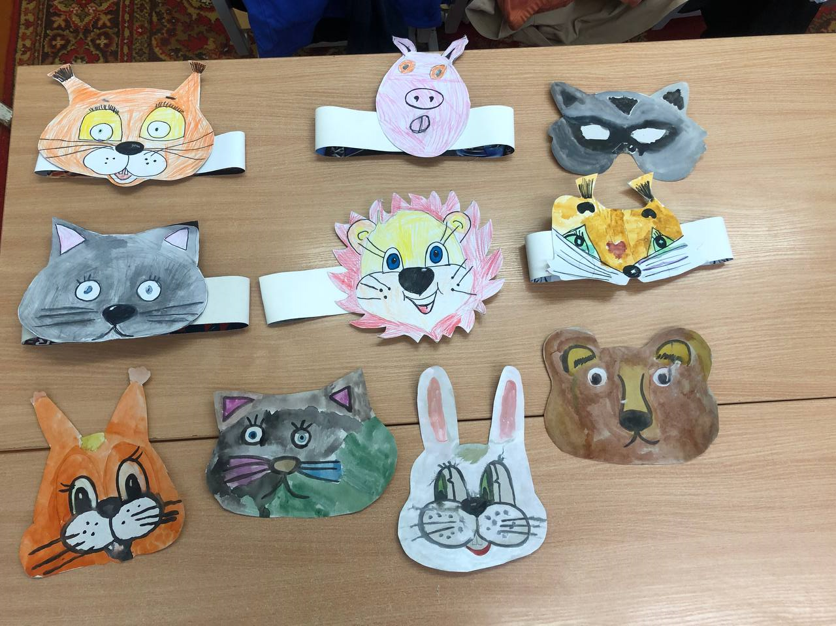

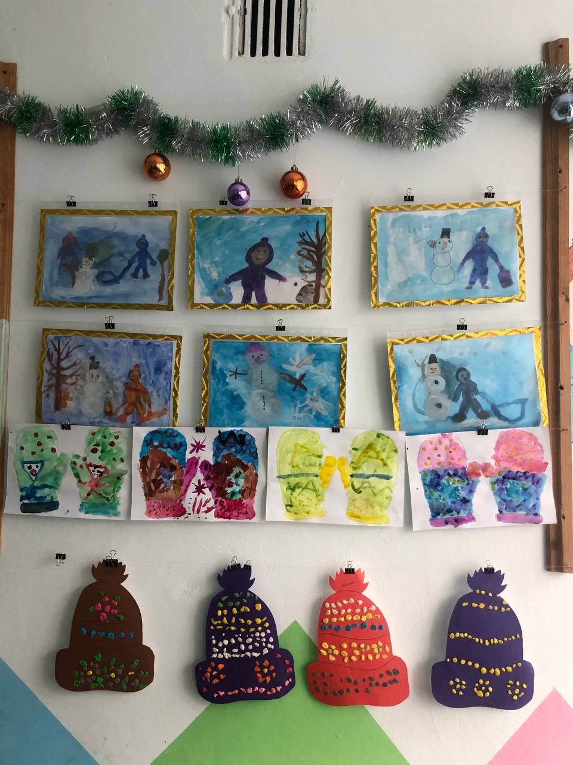

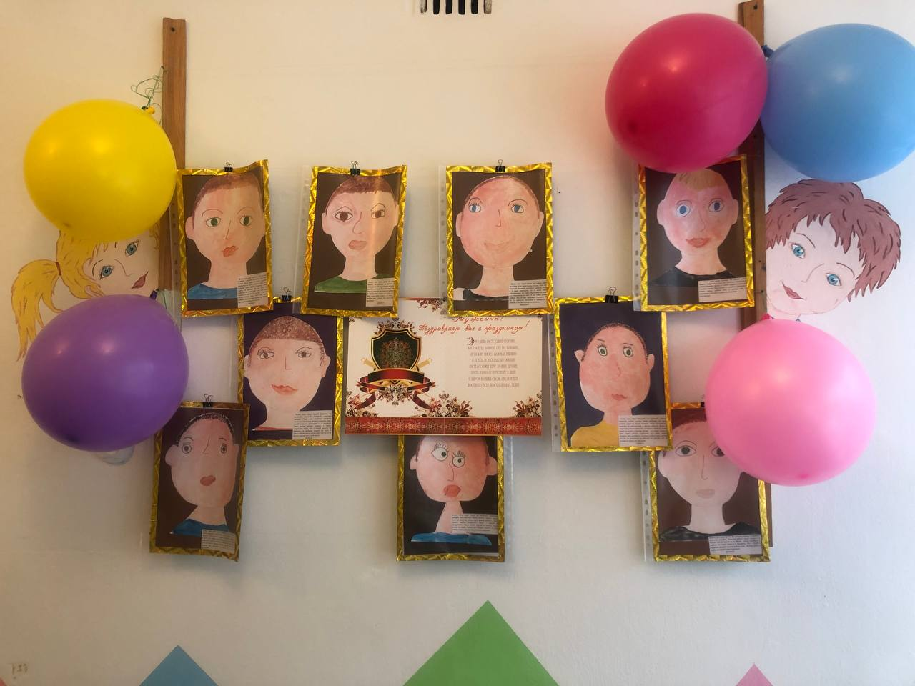

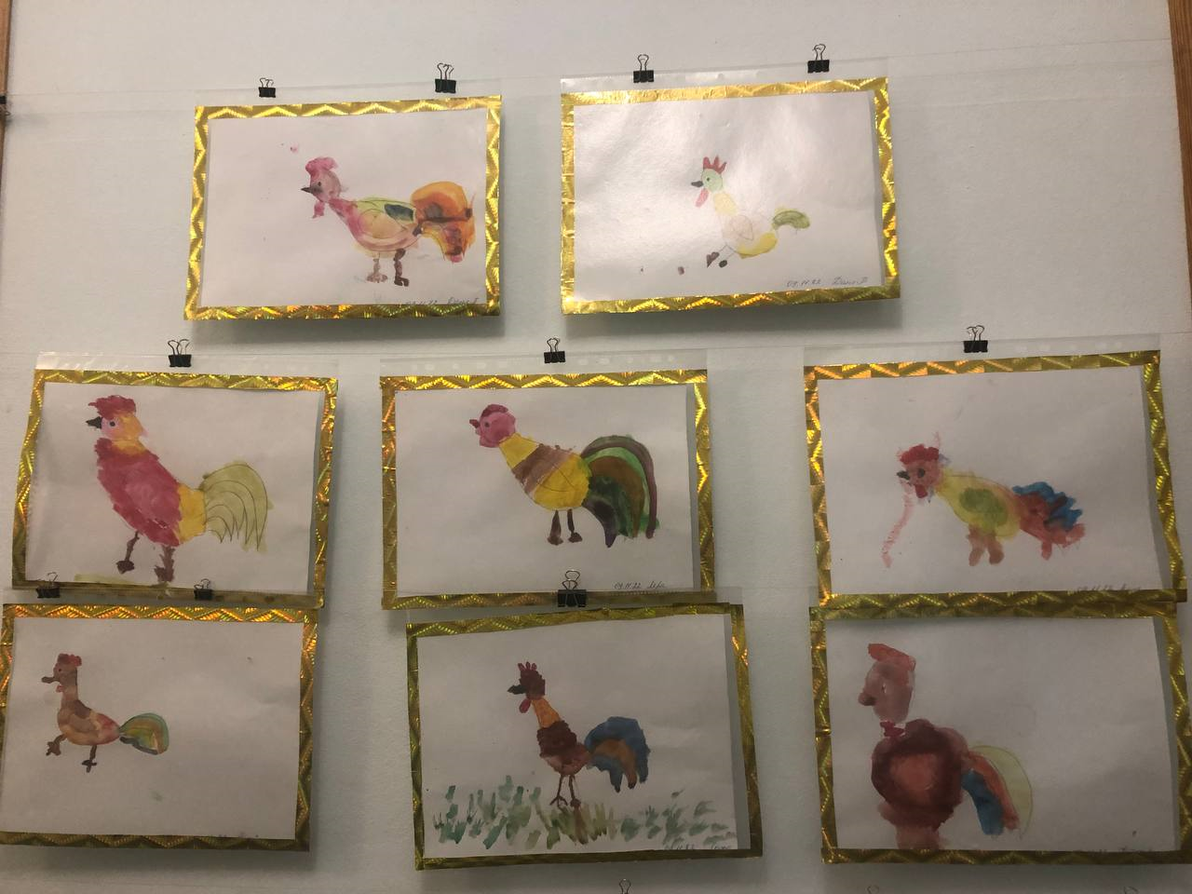
Основной подход в работе с детьми – личностно - ориентированный, определяющий степень взаимодействия учителя и ученика особенностями их личностного развития.
Ведущими методическими принципами при этом становятся: принцип деятельности – активное включение ребенка в учебно – познавательную деятельность, участие в разрешении проблемной ситуации, освоение необходимых знаний, навыков и умений;
принцип целостности картины мира, который определяет место искусства в мире ребенка и место ребенка в мире искусства;
принцип гуманности – уважение личности ребенка, признание его права на собственное мнение, свободы и творческой раскрепощенности детей на занятии; принцип творчества – максимальная ориентация на творческое начало в деятельности ребенка;
принцип вариативности дает возможность развивать у детей вариативное нестандартное ) мышление;
принцип непрерывности обеспечивает непрерывность художественно – эстетического воспитания в ДОУ, в семье.

Рисование с использованием нетрадиционных техник изображения не утомляет дошкольников, у них сохраняется высокая активность, работоспособность.

Нетрадиционные техники позволяют мне осуществлять индивидуальный подход к детям, учитывать их желания, интерес. Рисование в несколько рук, как коллективная форма творчества, сближает детей. У них развивается навыки культуры общения, возникают эмоционально теплые отношения со сверстниками. Использование нетрадиционных техник изображения способствует интеллектуальному развитию ребенка, коррекции психических процессов и личностной сферы дошкольников.

